Projet MUX205
Pour l’ année 2023

CAUBET Julien

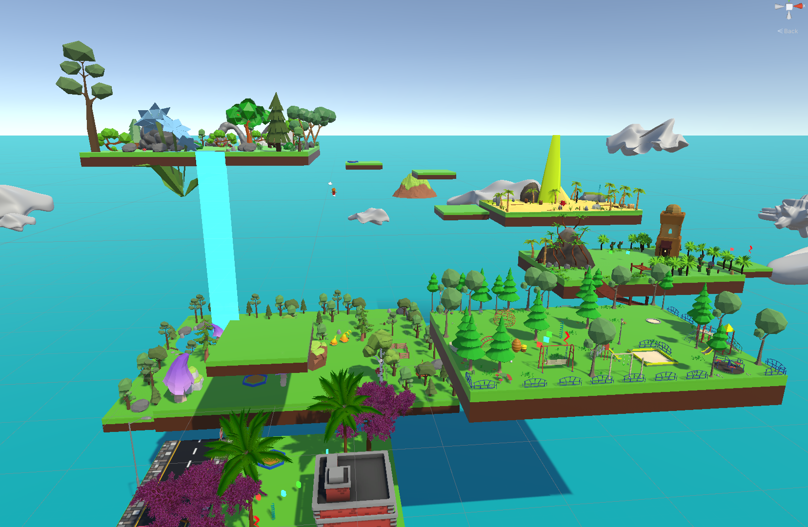

J ai préféré ne pas parler sur la vidéo, je vais expliquer mon jeu ici.

Avant tout, j' ai été fortement épaulé par de jeunes enfants, ce qui a influencé mes choix sur le coté fortement non violent du jeu.

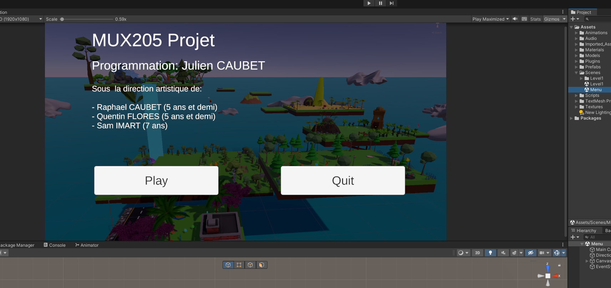

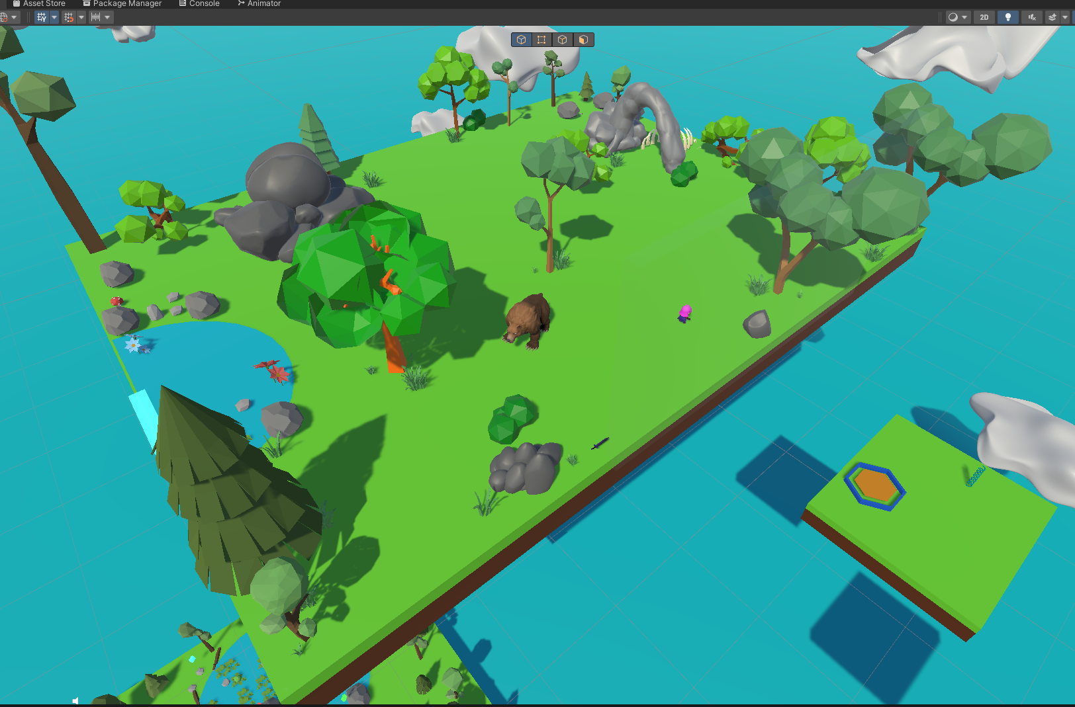

C'est une belle expérience, le seul rapport au développement de jeux vidéo que j' avais eu dans le passé était un jeu fait en java (2d) pour un TP durant ma licence.

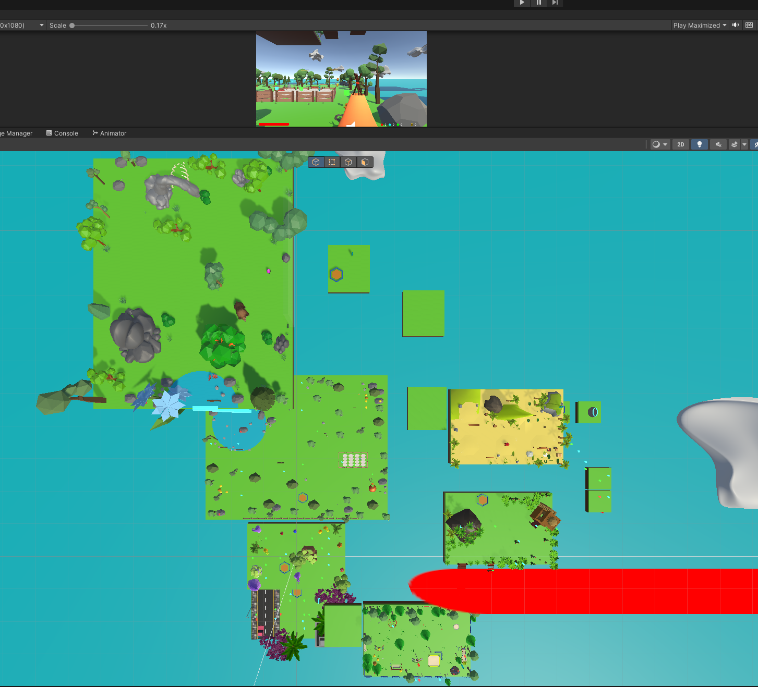

Je pense avoir mal évaluer la charge de travail sur ce projet, car je n' ai pas eu le temps de finir le dernier plateau. Je visais de réaliser un jeu "fini" et jouable pour ajouter à mon portfolio, mais malgré tous mes efforts, ça reste un projet débutant.

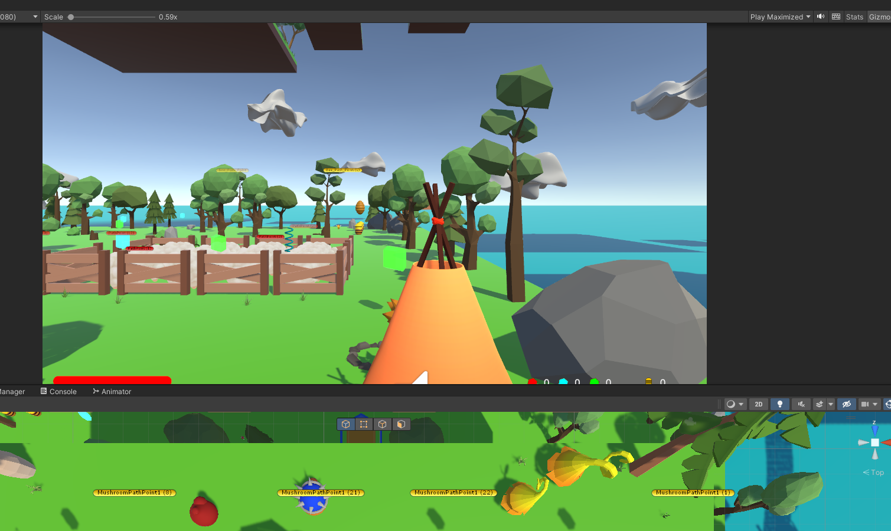

Partant de pas grand chose coté jeu video sur Unity. J' ai d'abord été déboussolé par le contenu du cours, j'ai donc préféré faire des tutoriels en dehors du cours pour éclaircir les notions de bases.

j'ai fait une formation sur Blender en Octobre dernier, donc je me sentais plus à l'aise avec la modelisation. j'ai modelisé des elements sur Blender, mais vu le temps imparti, je suis allé pioché un bon nombres des models/prefab dans l'asset store.

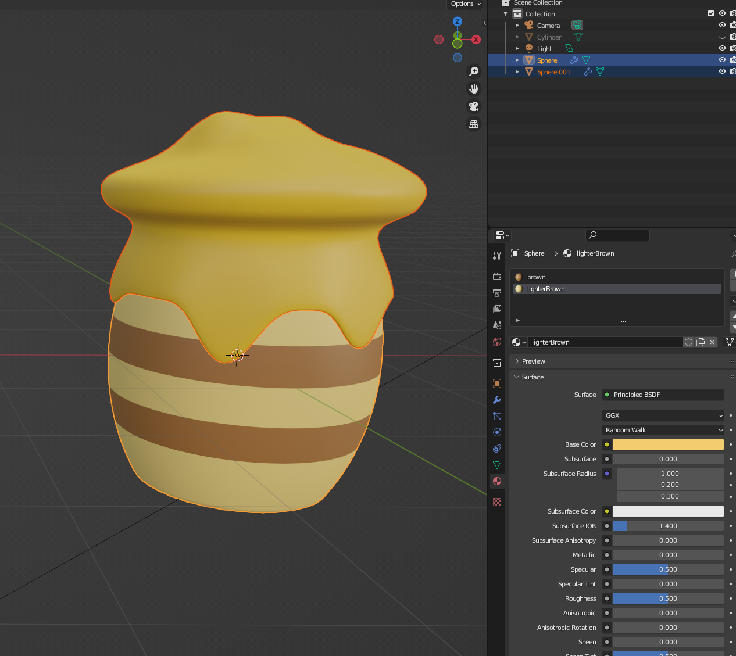

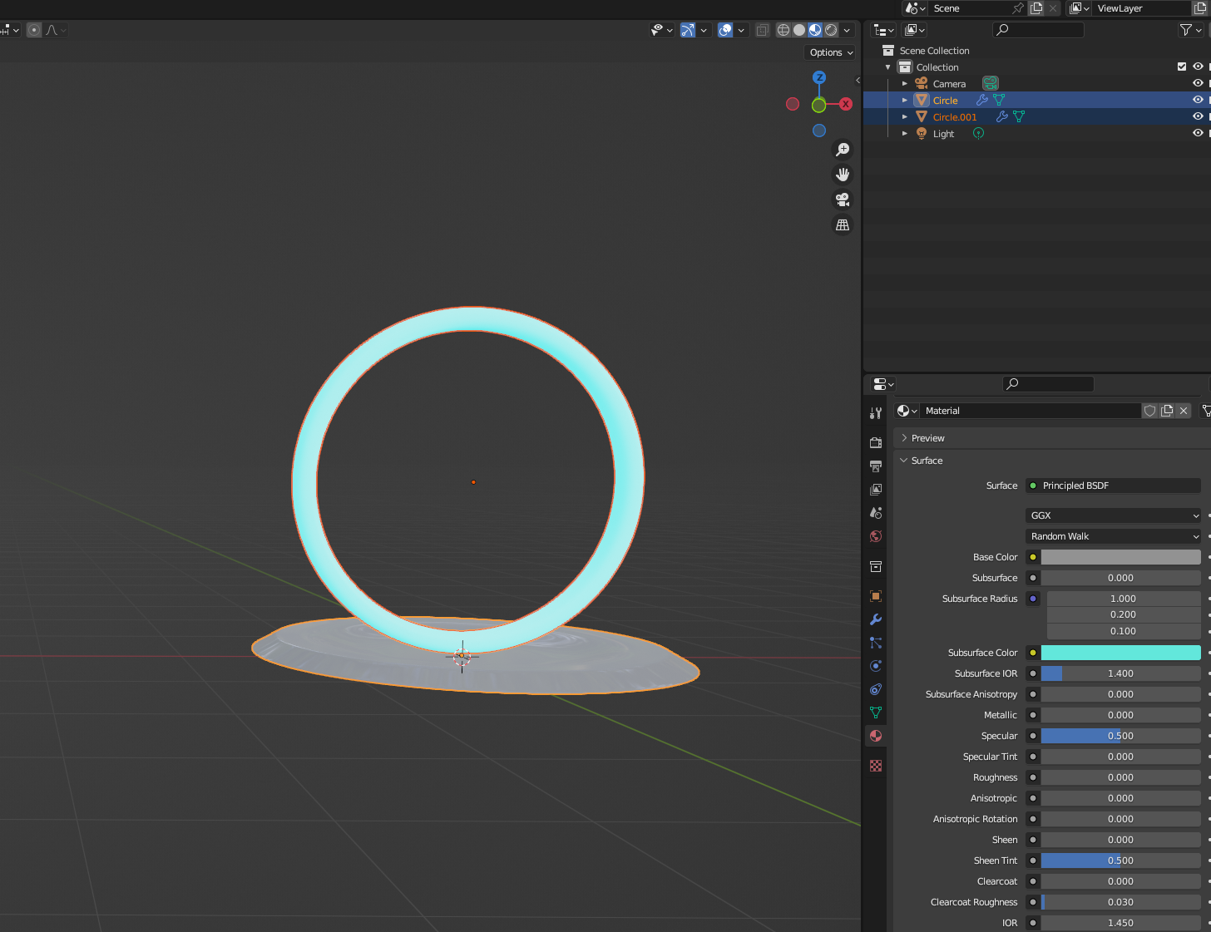

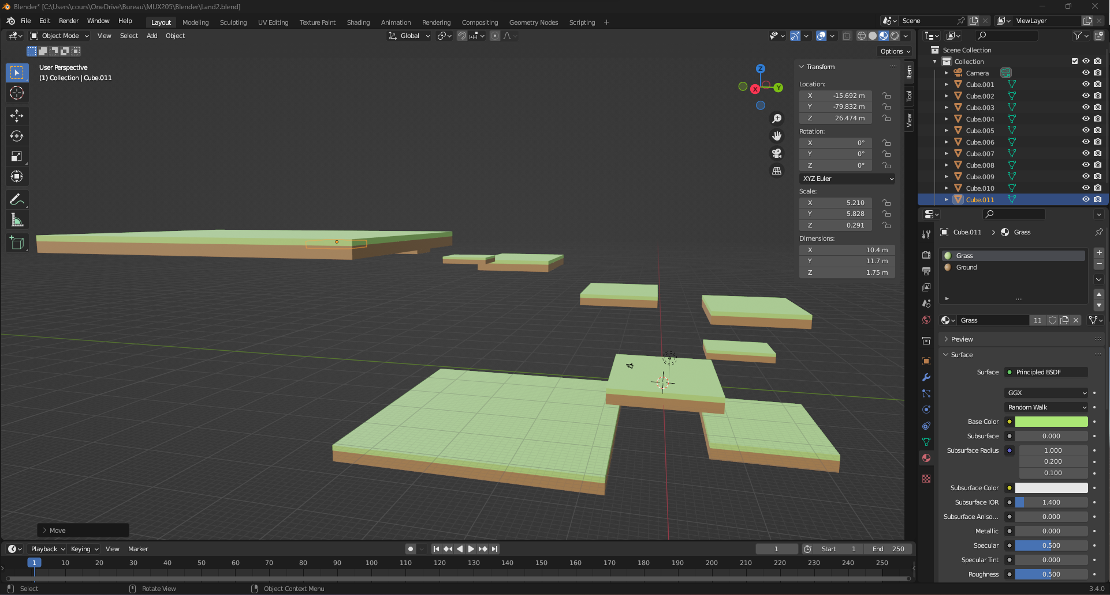

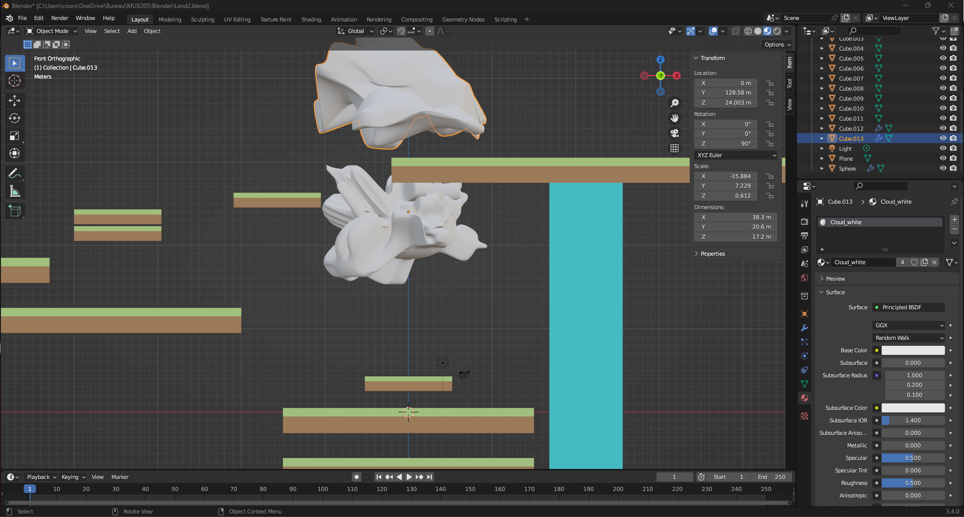

Mon idée de base sur la conception du jeu, était de coller le plus au contenu du cours et d' essayer de réutiliser les scripts du cours quasiment en copié/collé. Cependant au fur et a mesure de l' avancé, j'ai préféré créer des scripts plus adaptés au besoins du jeu.

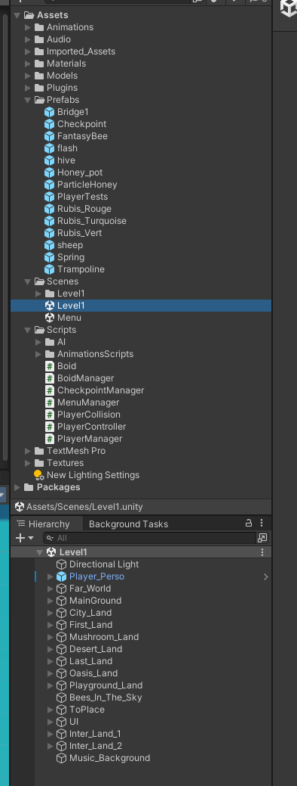

Avec plus de temps, j'aurais plus divisé mes scripts en sous classes, pour rendre moins verbeuses certaines (PlayerCollision), perfectionné mes script d' IA, et amélioré le gameplay (ajout d'une notion de temps?).
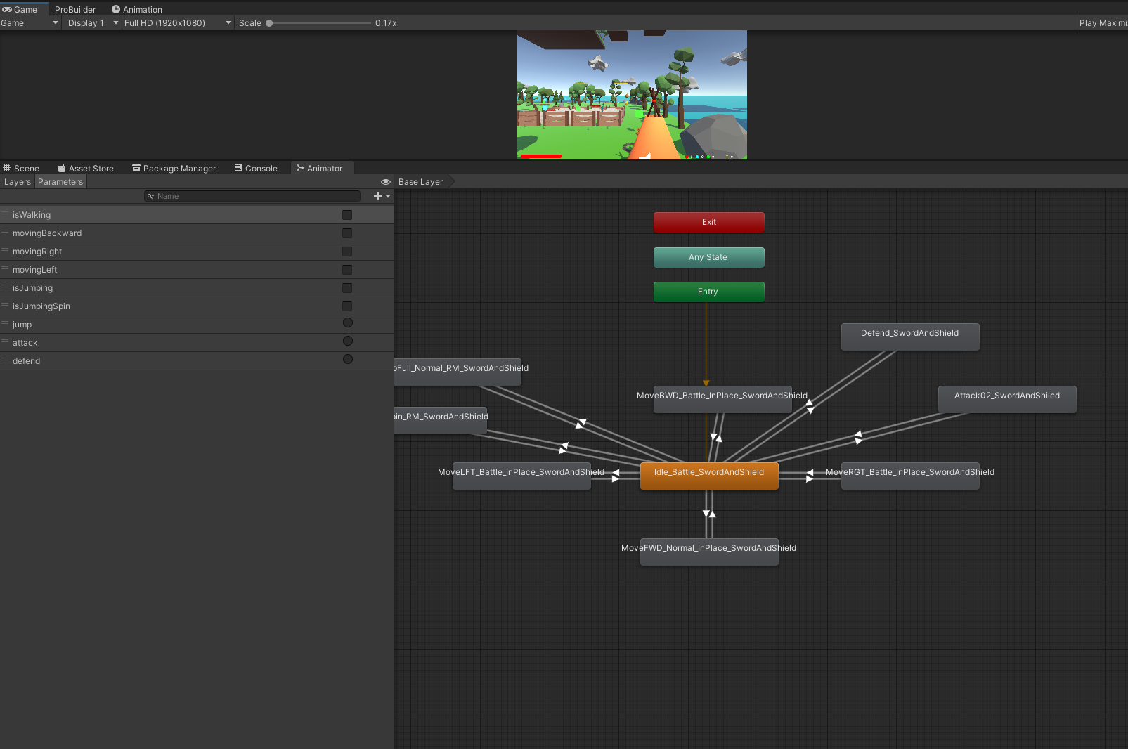
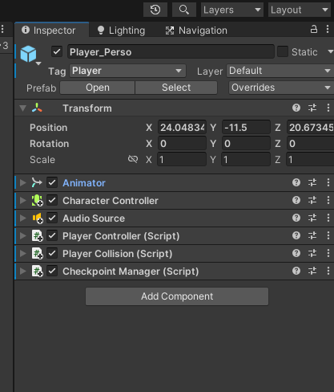

Tout le projet est hébergé sur Github à l' adresse:

https://github.com/coursju/MUX205_Projet_Final

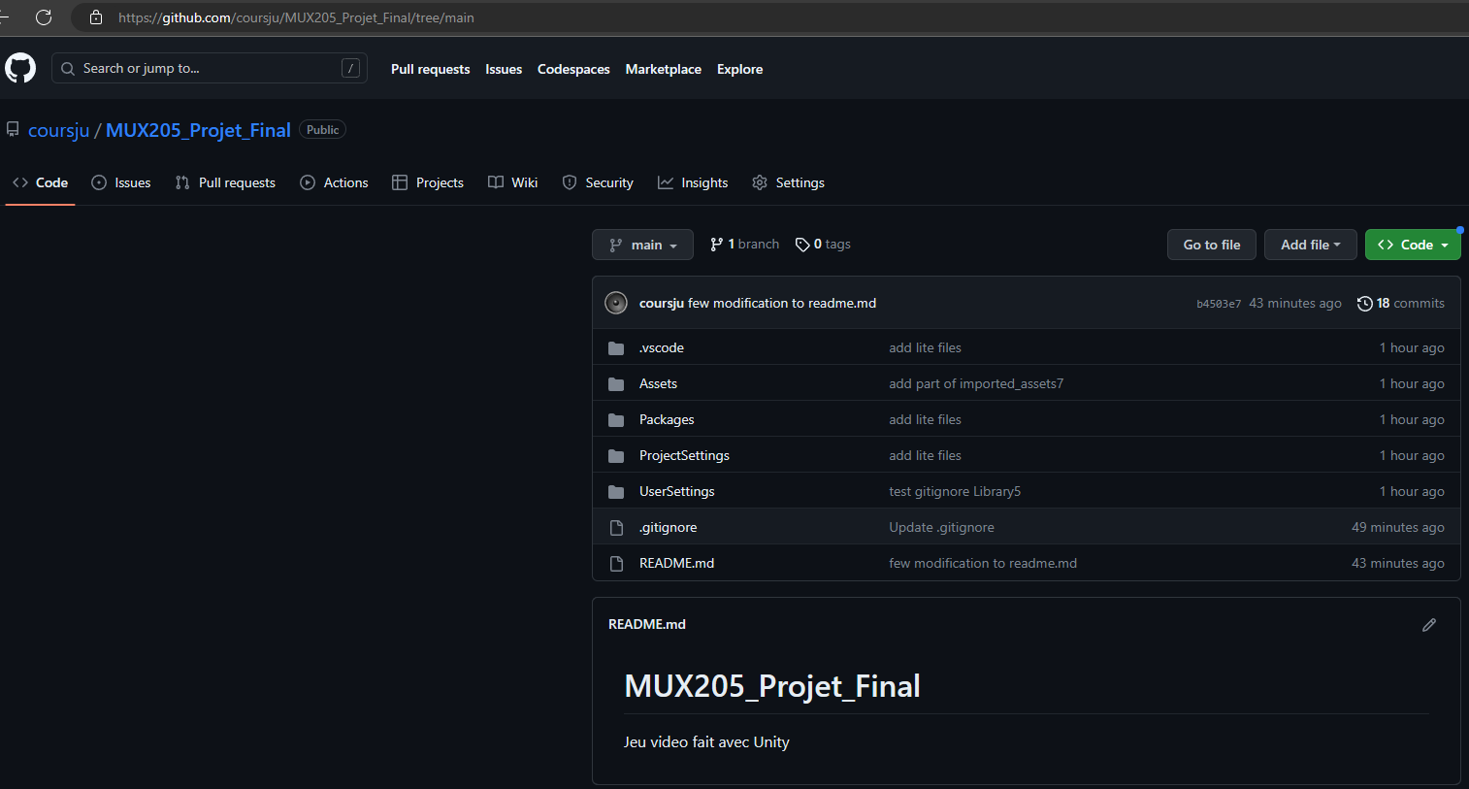

Synopsis :

La princesse étant parti tôt pour chercher du miel pour le petit déjeuné, s'est retrouvée bloquée par un ours. Le prince a pour mission de récupérer le plus de pot de miel pour calmer l'ours et délivrer la princesse, il a également besoin de récupérer le maximum de rubis pour confectionner un beau bijou pour sa chérie.

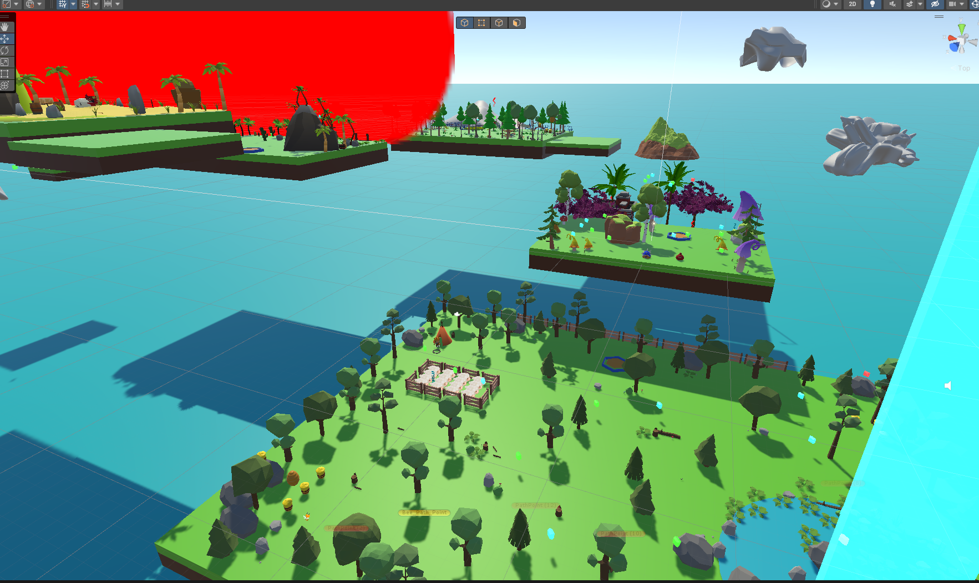

Éléments attrapables:

-Les pot de miel sont destinés à l' ours
-Les rubis ont des valeurs différentes. Le rouge est le plus précieux, le turquoise est moyennement, et le vert est le moins.
-Les ressorts servent à faire marcher les trampolines, il y en a un pour chaque trampoline.
-Les éclairs rouges servent à rajouter des points de vie.
-Le bouclier sert à se défendre (touche fire1/ mouse left) à partir du plateau "champignons".

Ce qui peut faire perdre des points de vie:

-Les moutons
-Les champignons(mobiles)
-Les noix de cocos

Les checkpoints servent à réapparaître au dernier activé, dans les cas ou on tombe dans la mer ou si on a plus de point de vie.

La touche "esc" permet d' afficher le menu "Replay"

Les déplacements:

-La souris pour tourner la camera
-Les flèches de direction pour avancer,reculer,gauche,droite
-La barre "space" pour sauter
-Clic gauche sur la souris avec le bouclier = défense



